1.a számú melléklet
120/2014. (XI.12.) KT számú határozathoz

TELEPÜLÉSSZERKEZETI TERVLAP

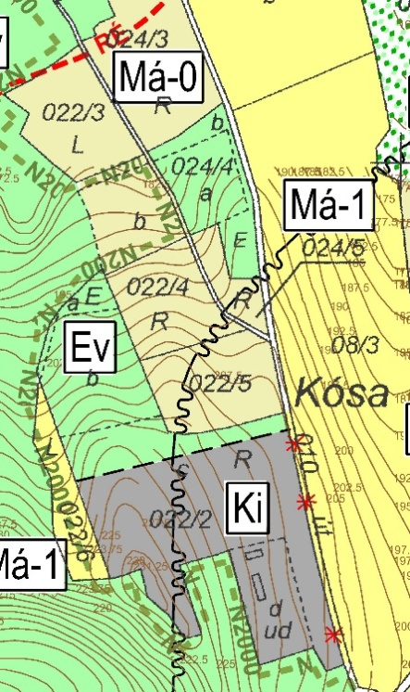
1.b számú melléklet
120/2014. (XI.12.) KT számú határozathoz

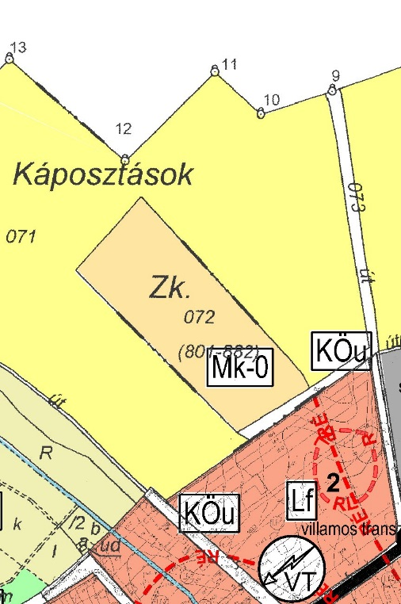

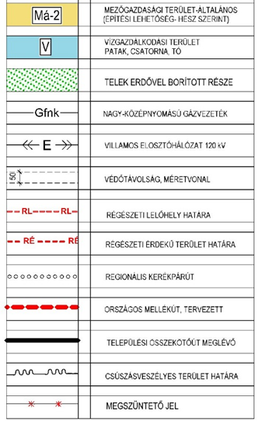
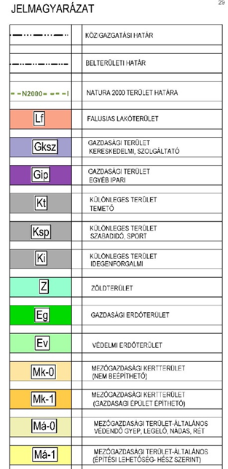

- számú melléklet
120/2014. (XI.12.) KT számú határozathoz

SZERKEZETI TERV LEÍRÁSA
Nagycsepely hatályos, településszerkezeti terve az eltelt időszakban még nem módosult. A most készült településszerkezeti terv az időközi változásokat is tartalmazza.
A község teljes közigazgatási területe 1979,96 ha, melyből a települési térség 127,89 ha, a tervezett módosítás a települési terület 2,63 %-t (3,36 ha) érinti.

BEÉPÍTÉSRE SZÁNT TERÜLETEKET ÉRINTŐ MÓDOSÍTÁSOK:

különleges idegenforgalmi terület
A 022/2 hrsz-ú külterületi mezőgazdasági terület egy részéből kerül kialakításra. A „Ki” jelű terület összesen 3,36 ha terület lesz.

BEÉPÍTÉSRE NEM SZÁNT TERÜLETEKET ÉRINTŐ MÓDOSÍTÁSOK
védelmi erdő terület
 |  | A módosítás során kijelölésre kerülő beépítésre szánt területtel a biológiai aktivitásérték romlik, ennek visszapótlása érdekében teszünk javaslatot, az összesen 5,2229 ha terület egy részén 1,8629 ha védelmi erdő kialakítására.
általános mezőgazdasági
 | terület | A módosítás során a 022/2 hrsz-ú általános mezőgazdasági terület területfelhasználása megszűnik, mivel annak egy részén, beépítésre szánt területként különleges idegenforgalmi terület, míg további részén beépítésre nem szánt terület; védelmi erdő került kijelölésre.  A 022/6 hrsz-ú nem beépíthető mezőgazdasági terület (Má-0 jelű) övezeti besorolása módosul, általános mezőgazdasági területbe (Má-1 jelű) kerül. Az átsorolás a telekméretre tekintettel beépítési lehetőséget az ingatlanon nem ad.
- számú melléklet
120/2014. (XI.12.) KT számú határozathoz

VÁLTOZÁSOK ÜTEMEZÉSE

A tervezett módosítás a külterületen tervezett. Megvalósítására, - a beruházó tájékoztatása szerint,- várhatóan 2015.-2016. évek során kerül sor.

- számú melléklet
120/2014. (XI.12.) KT számú határozathoz

VÁLTOZÁSOK TERÜLETI MÉRLEGE

hatályos terv szerint |  | módosítás szerint
területfelhasználás | terület (ha) | területfelhasználás | terület (ha)
Má-0  (022/2 hrsz) | 5,22 | Ki | 3,36
Má-0  (022/2 hrsz) | 5,22 | Ev | 1,86
Má-0  (022/6 hrsz) | 0,53 | Má-1 | 0,53

A változások eredményeként 5,22 ha beépítésre nem szánt területből 3,36 ha beépítésre szánt terület és 1,86 ha beépítésre nem szánt terület kerül kialakításra.

- számú melléklet
120/2014. (XI.12.) KT számú határozathoz

TERÜLETI TERVEKKEL VALÓ ÖSSZHANG IGAZOLÁSA
a.)Országos területrendezési terv övezeti előírásai

Az Országos Területrendezési Tervről (OTrT) szóló, többször módosított 2003. évi XXVI. törvény több vonatkozásban is érinti Nagycsepelyt.
Az OTrT Nagycsepelyt érintő övezeteit az alábbi tervrészletek tartalmazzák:

OTrT övezetei: | érintettség | területe
Ökológiai hálózat övezete | A közigazgatási terület jelentős részét érinti, különösen annak déli részét
jó termőhelyi adottságú szántóterület övezete | kis foltokban érinti | 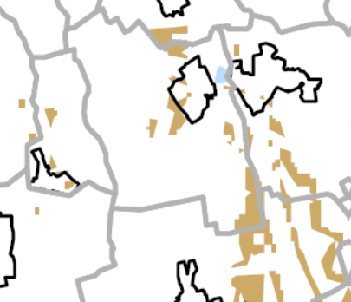
kiváló termőhelyi adottságú szántóterület övezete | a belterülettől keletre kis foltban érinti
kiváló termőhelyi adottságú erdőterület övezete | A közigazgatási területet foltokban fedi
Nagyvizi meder és vízkár-elhárítási célú szükségtározók területének övezete | nem érinti
országos vízminőség védelmi terület övezete | a teljes közigazgatási területet érinti
országos jelentőségű tájképvédelmi terület övezete | nem érinti
Világörökség és világörökség várományos terület övezete | nem érinti

Országos szerkezeti terv részlete

b.) Balaton Kiemelt Üdülőkörzet területrendezési tervének övezeti előírásai
Nagycsepelyt érintő övezeteit az alábbi tervi részletek tartalmazzák:

Ökológiai övezetek: Magterület Ö-1 Ökológiai folyosó Ö-2
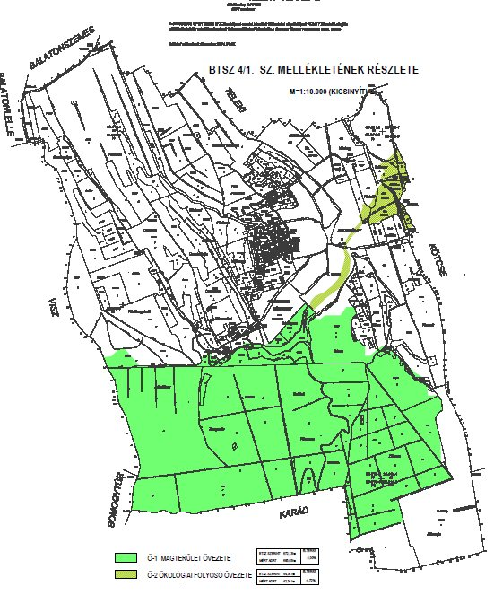

Térségi jelentőségű tájképvédelmi terület T-1
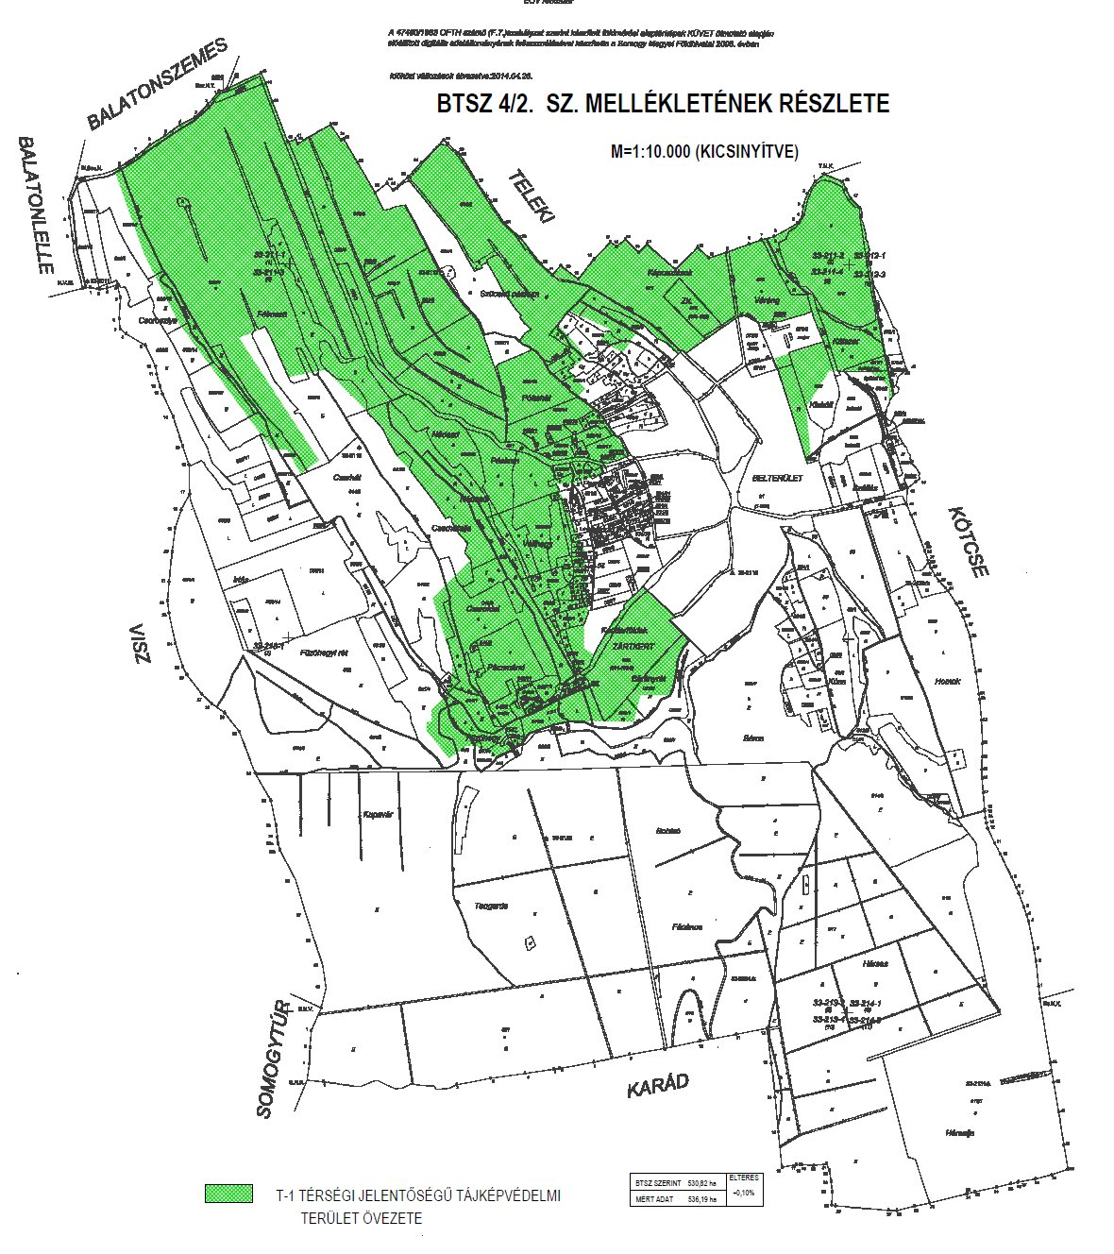

Történeti települési terület övezete T-2
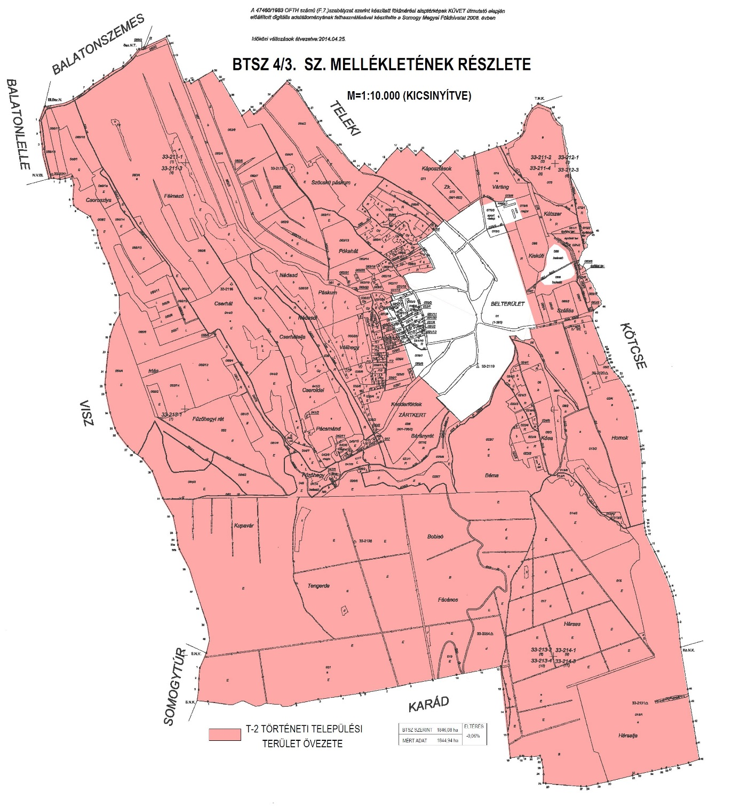

Szélerőmű elhelyezéséhez vizsgálat alá vonható terület övezete L-1
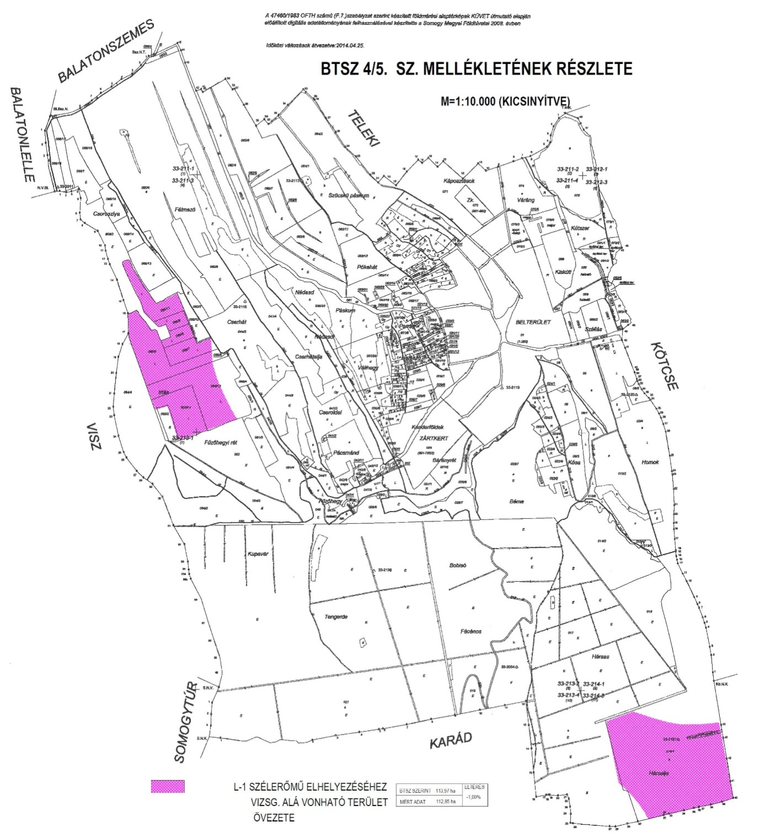

Ásványi nyersanyag-gazdálkodási terület övezete A-1
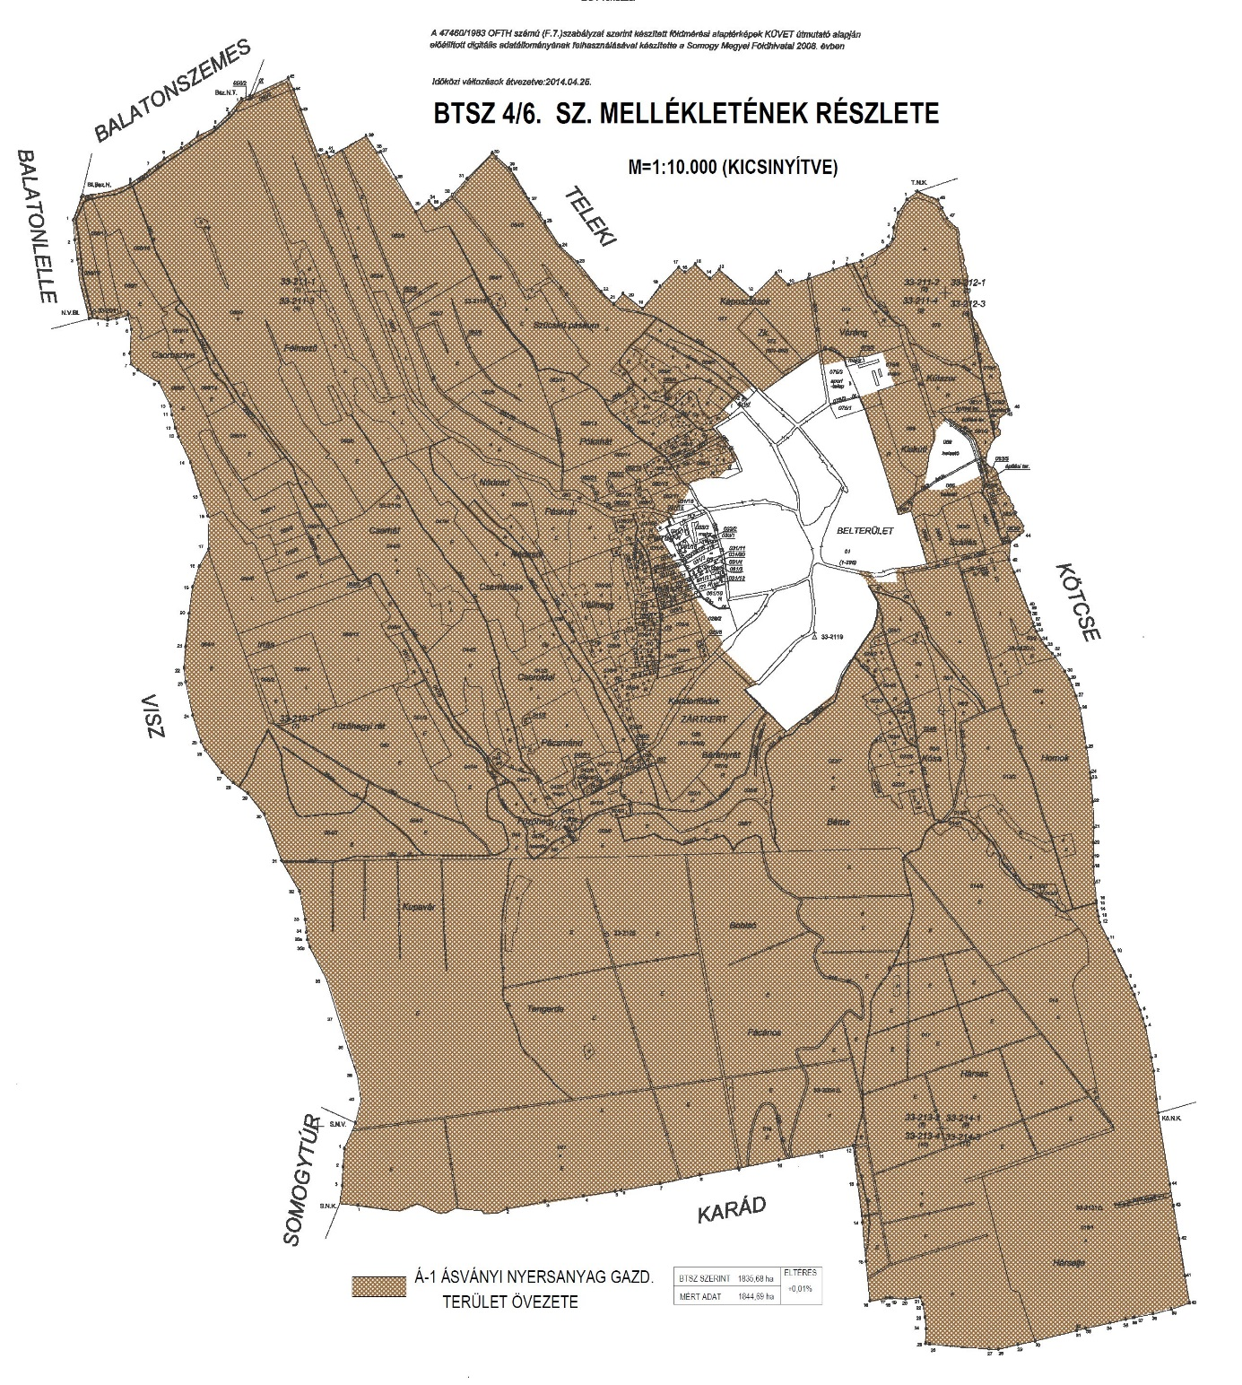

Felszíni szennyezésre fokozottan érzékeny terület övezete SZ-1
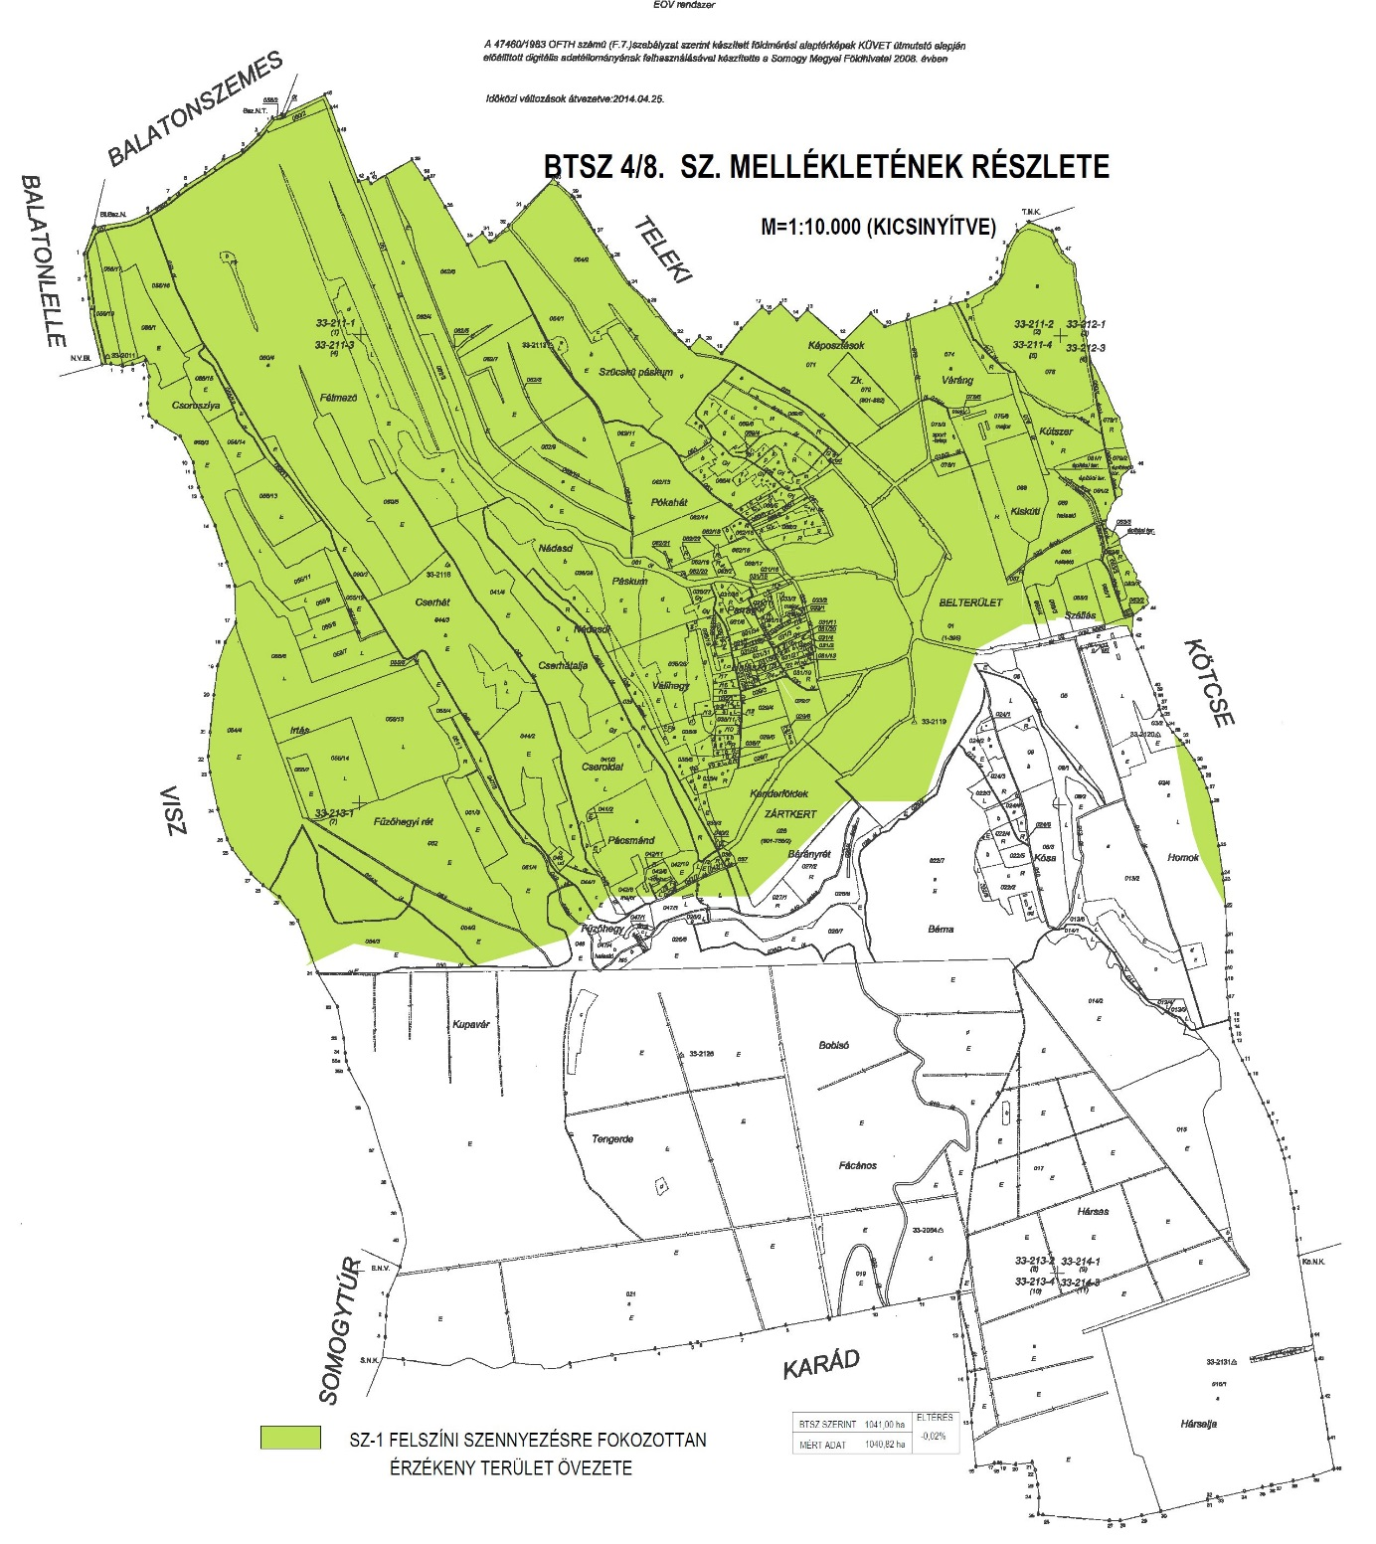

Földtani veszélyforrás övezete P-1
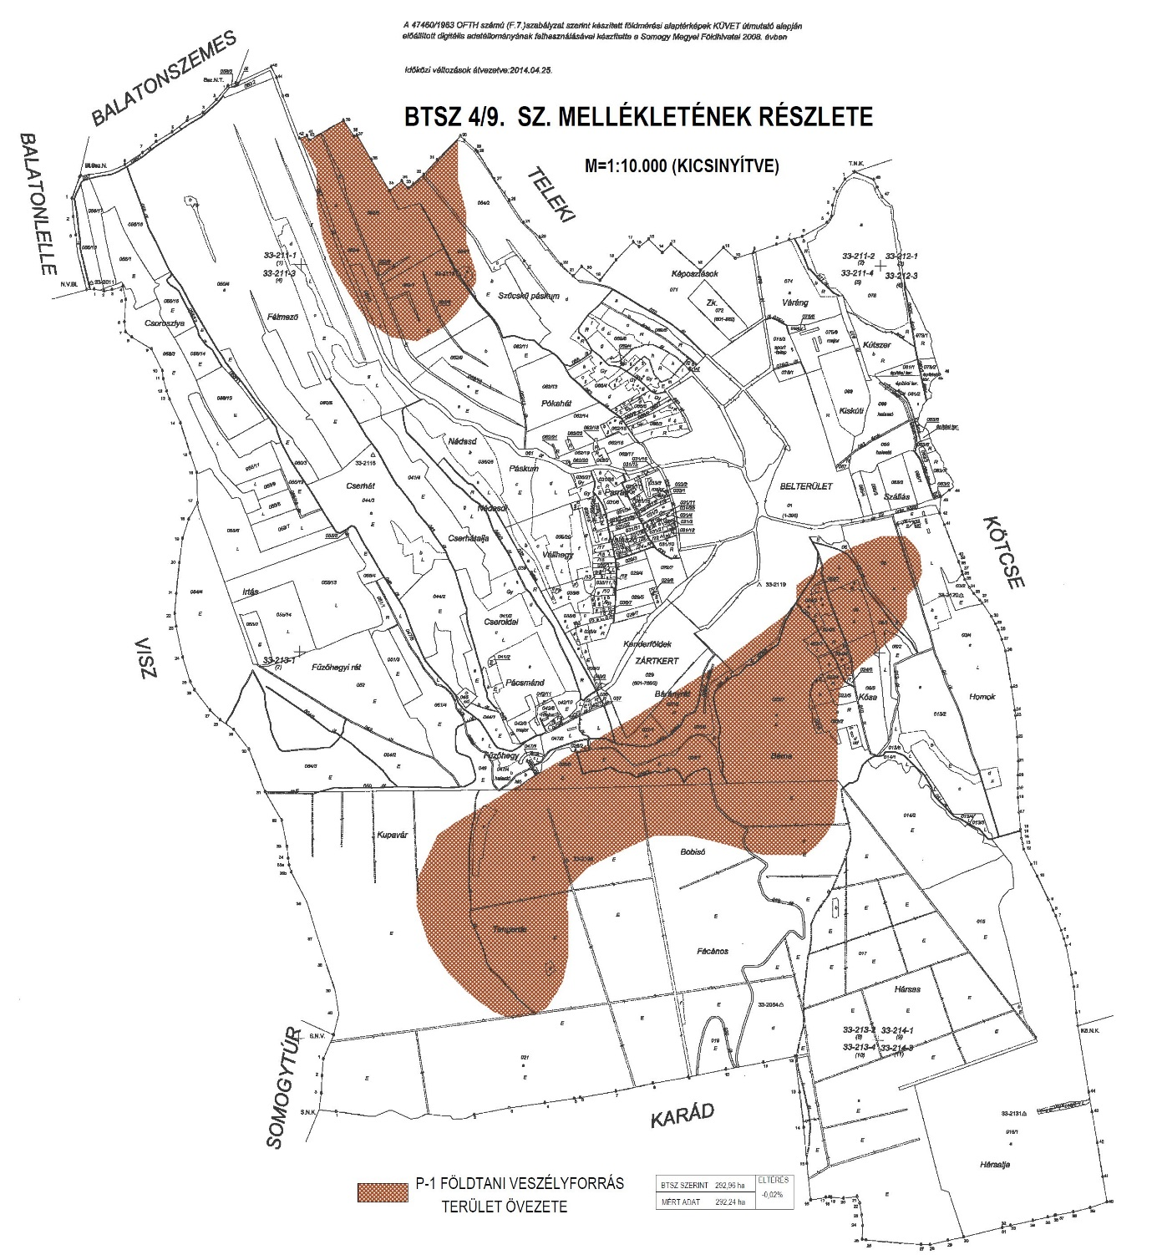

Vízeróziónak kitett terület övezete P-2
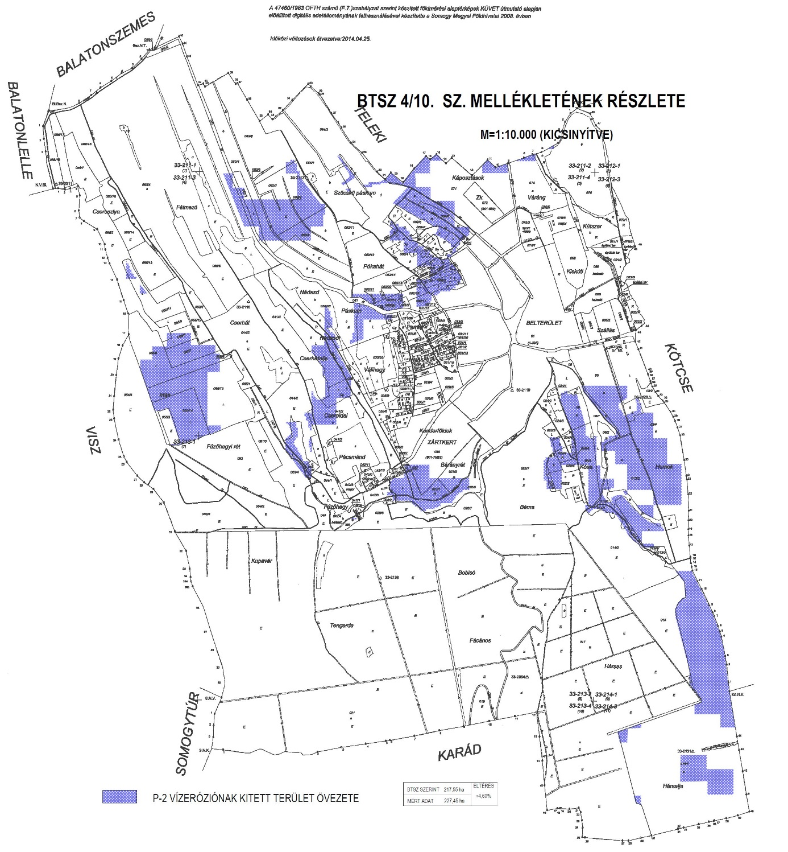

Térségi hulladék-lerakóhely kijelöléséhez vizsgálat alá vonható terület övezete H-1
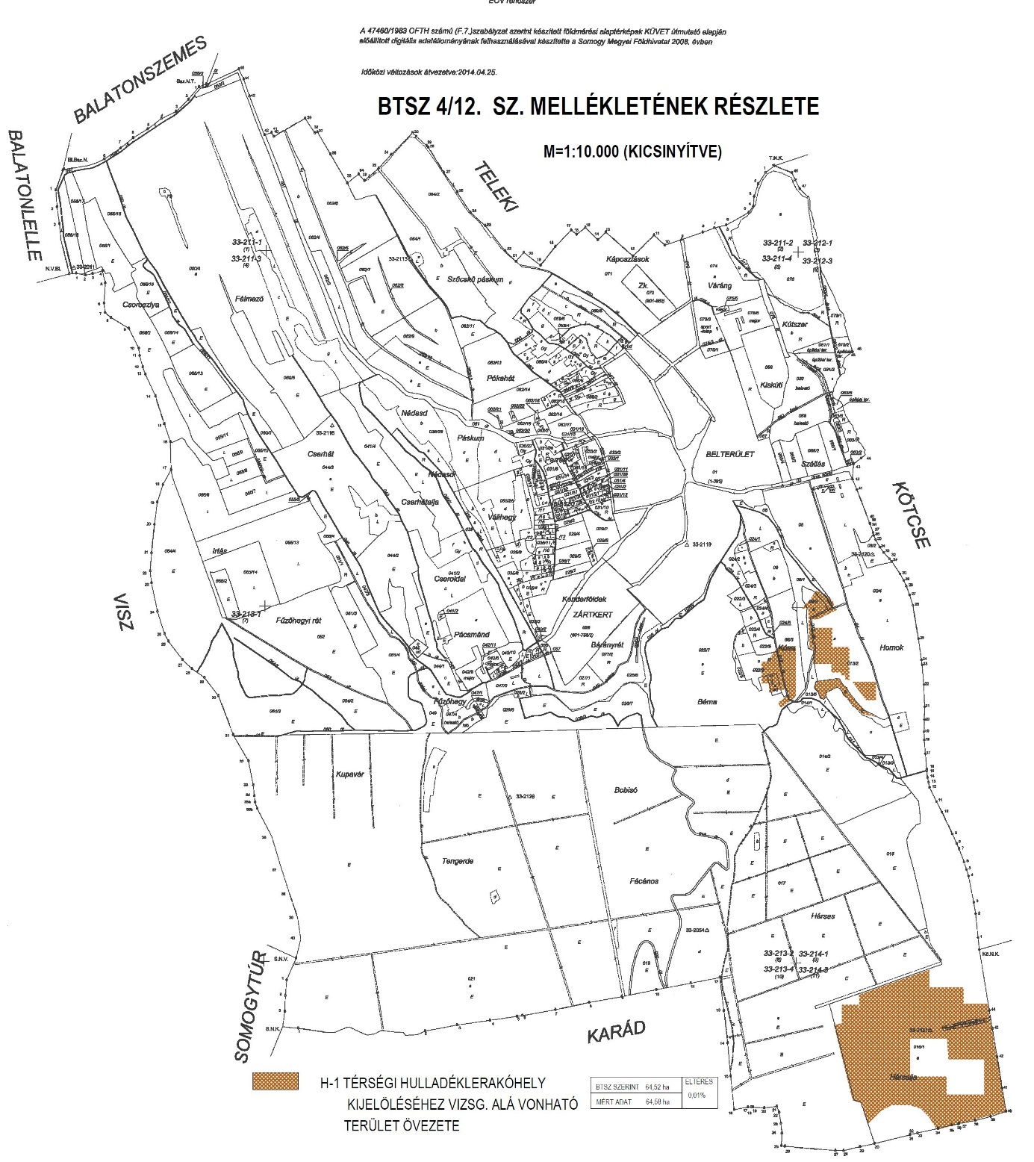

Települési terület övezete U-1, Gazdasági terület övezete U-2, Általános mezőgazdasági terület övezete M-1, Kertgazdasági terület övezete M-2, Erdőterület övezete E-1, Erdőtelepítésre alkalmas terület övezete E-2
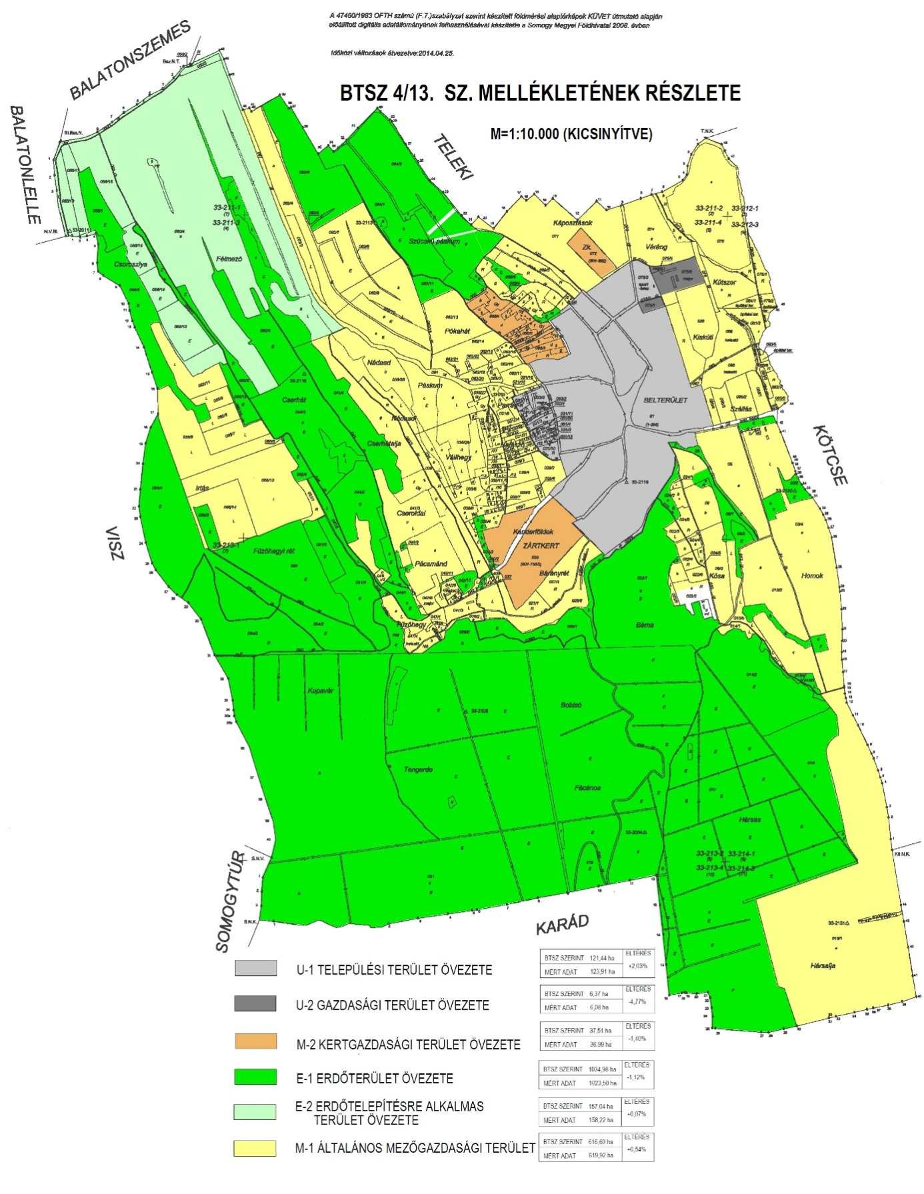

Kiváló termőhelyi adottságú szántóterület övezete M-3, Kiváló termőhelyi adottságú erdőterület övezete E-3
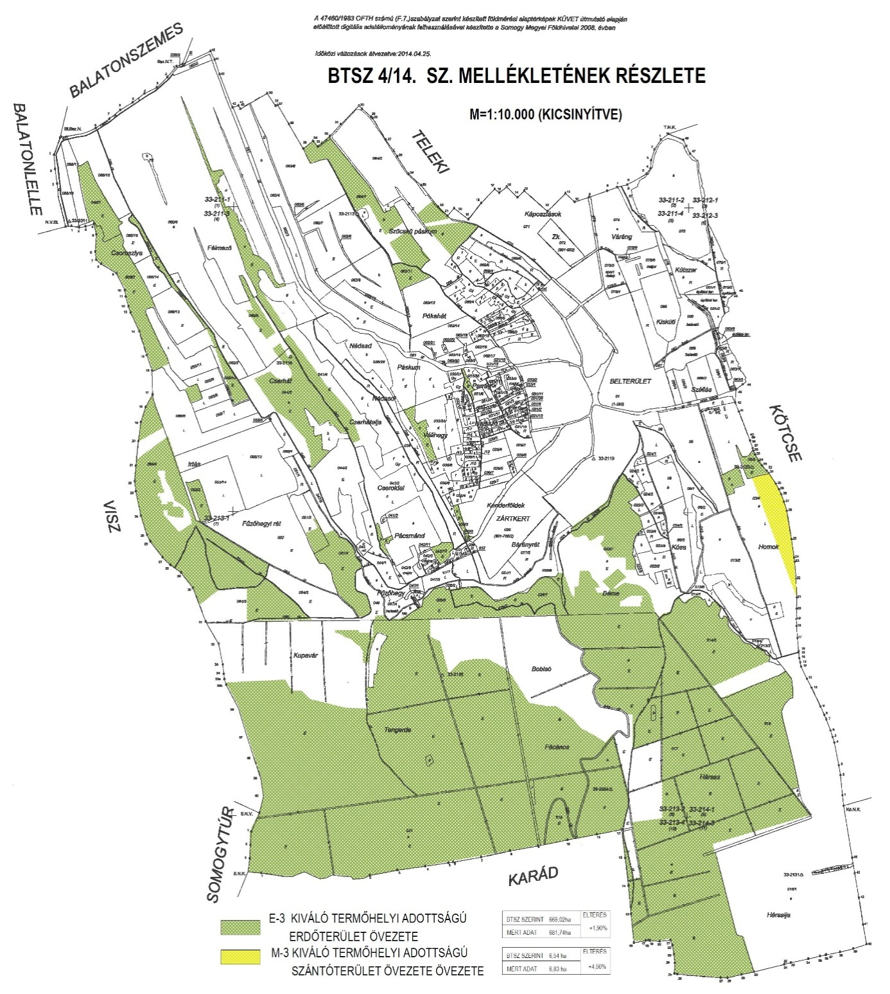

térségi övezetek
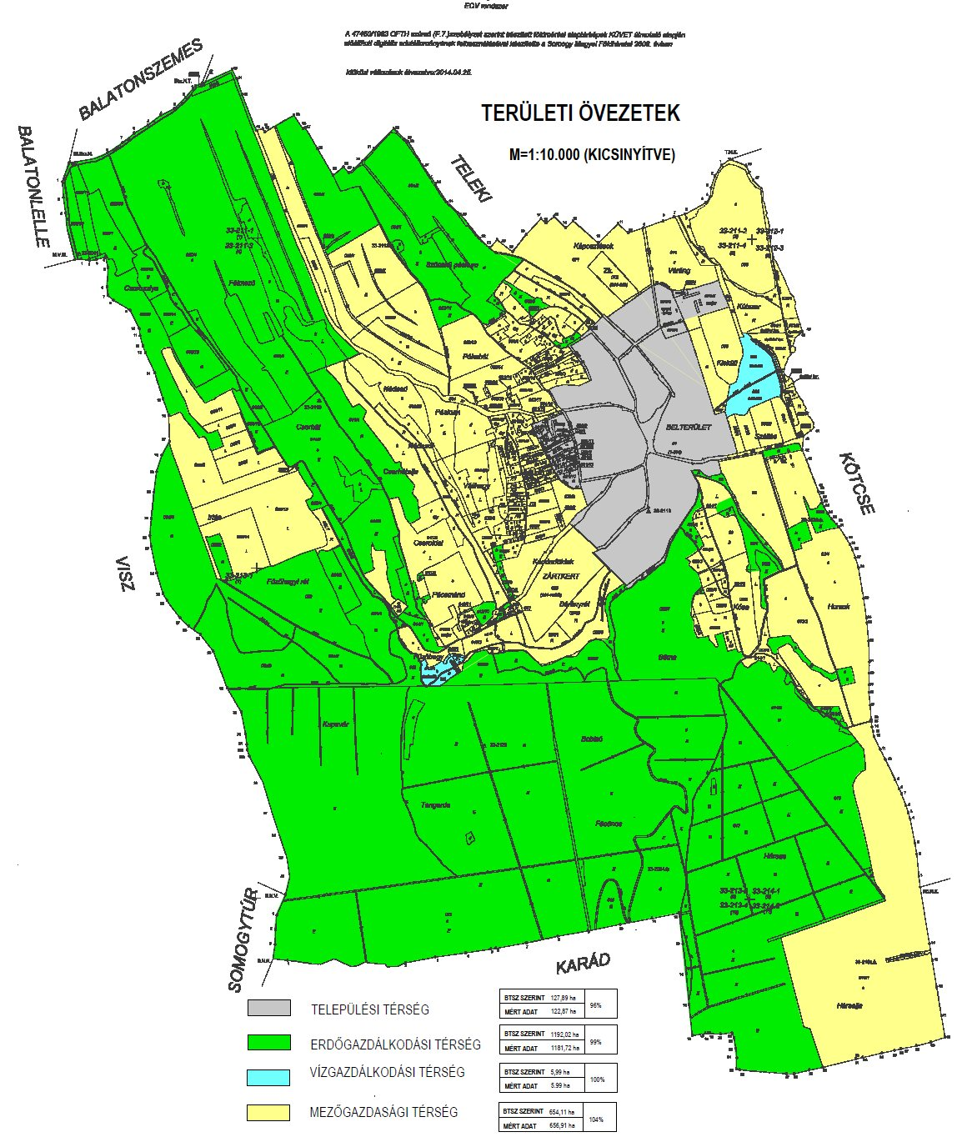

- számú melléklet
119/2014. (XI.12.) KT számú határozathoz

BALATON TÖRVÉNY ÖVEZETEI

A Balaton törvény 1. számú mellékletében felsorolt, az üdülőkörzethez tartozó települések között szerepel Nagycsepely. A törvény 22/A §.-a előírja, hogy a kiemelt térségi övezeteket a településszerkezeti terv készítése,- esetünkben módosítása,- során; „a településrendezési eszközökről szóló jogszabály szerint megalapozó vizsgálatban és alátámasztó javaslatban, a településrendezési eszközök készítése során a kiemelt térségi övezetek területi érintettségével kapcsolatosan külön jogszabály szerint állásfoglalásra kötelezett államigazgatási szervek állásfoglalása alapján, a területfejlesztésről és területrendezésről szóló törvény előírásai szerint kell lehatárolni”.
A települést az alábbi övezetek érintik:
övezet | Balaton tv. szerint | településszerk.terv szerint | eltérés
 | terület (ha) |  | %
Ö-1 | 672,13 | 665,65 | -1,00
Ö-2 | 44,34 | 42,34 | -4,72
T-1 | 530,82 | 536,19 | +0,10
T-2 | 1846,08 | 1844,94 | -0,06
L-1 | 113,97 | 112,85 | -1,00
Á-1 | 1835,68 | 1844,69 | +0,01
SZ-1 | 1041,00 | 1040,82 | -0,20
M-1 | 616,60 | 619,92 | +0,54
M-2 | 37,51 | 36,99 | -1,40
M-3 | 6,54 | 6,83 | +4,50
E-1 | 1034,98 | 1023,50 | -1,12
E-2 | 157,04 | 158,22 | +0,07
E-3 | 669,02 | 681,74 | +1,90
P-1 | 292,96 | 292,24 | -0,02
P-2 | 217,55 | 227,45 | +4,60
H-1 | 64,52 | 64,58 | +0,01
U-1 | 121,44 | 123,91 | +2,03
U-2 | 6,37 | 6,08 | -4,77
települési.térség. | 127,89 | 133,35 | +4,27

A Balaton-törvény 4/B.§. a.), b.) és f.) pontjában meghatározott térségi területfelhasználási kategóriáknak a települési területfelhasználási kategóriák megfelelnek, az előírt 95%-nál magasabbak és 105%-nál alacsonyabbak.

térségek | térségi | települési | Megfelelőség %
térségek | területfelhasználási kategória (ha) |  | Megfelelőség %
Erdőgazdálkodási | 1192,02 | 1181,72 | 99
Mezőgazdasági | 654,11 | 656,91 | 100,4
Vízgazdálkodási terület | 5,99 | 5,99 | 100
Települési | 127,89 | 122,87 | 96

A Balaton-törvény települést érintő övezeteit, és a térségi övezeteket eredeti (M=1:10.000) méretarányban a CD tartalmazza.

- számú melléklet
119/2014. (XI.12.) KT számú határozathoz

BIOLÓGIAI AKTIVITÁSÉRTÉK SZÁMÍTÁSA
A biológiai aktivitásérték számítására a 9/2007.(IV.3.) ÖTM rendelet alapján került sor.
A módosítás összesen 5,22 ha területet érint, melyből 0,18 ha erdő a többi mezőgazdasági terület, ennek egy része,- 0,65 ha az ingatlan-nyilvántartás szerint kivett terület, melyet a szabályozási terv szintén mezőgazdasági területként jelöl.
A terület biológiai aktivitásértéke a tervezett módosítás után csak abban az esetben pótolható vissza, ha a 022/2 hrsz-ú, ingatlan északi, felében védelmi erdőterület kerül kialakításra.
A beültetési kötelezettség teljesítésére vonatkozó feltételeket a HÉSZ meghatározza, a kötelezettséget a használatbavételi engedély megadásáig kell teljesíteni.

A biológiai aktivitásérték számítását az alábbi táblázat tartalmazza:

terület | terület (ha) eredeti | területfelhasználás |  | biológiai aktivítás |  | terület (ha) módosult | pontérték
terület | terület (ha) eredeti | eredeti | tervezett | változás előtt | változás után | terület (ha) módosult | pontérték
022/2 hrsz | 0,18 | erdő | erdő | 1,62 | 1,62 | 0,18 | -
022/2 hrsz | 5,04 | rét | különleges terület | 18,65 | 8,06 | 3,36 | +6,15
022/2 hrsz | 5,04 | rét | erdő | 18,65 | 16,74 | 1,86 | +6,15
Mindösszesen | 5,22 |  |  | 20,27 | 26,42 | 5,22 | +6,15

A biológiai aktivitásérték a tervezett beerdősítéssel 6,15 pontértékkel nő. A 022/6 hrsz ingatlan övezeti átsorolása Má-0 övezetből Má-1 övezetbe a biológiai aktivitásértékét nem változtatja meg, ezért ezzel nem foglakoztunk.

